Arcidiocesi di Milano

GIUBILEI DELLE RELIGIOSE

6 maggio 2017
Arcidiocesi di Milano

GIUBILEI
DELLE RELIGIOSE

Celebrazione Eucaristica

presieduta da

Sua Ecc.za Mons. Mario Delpini

Vicario Generale dell’Arcidiocesi di Milano

Basilica di Sant’Ambrogio

5 maggio 2017
I testi liturgici concordano con gli originali approvati
Milano, Aprile 2017

Can. Claudio Fontana
Maestro delle Cerimonie

In copertina:
Anselmo da Campione, «Lavanda dei piedi»
particolare del pontile del Duomo di Modena
(fine XII – inizio XIII secolo)

Stampato dalla Curia Arcivescovile di Milano

Preparato a cura dell’U.S.M.I. Diocesana
in collaborazione con l’Ufficio della Pastorale Liturgica – Arcidiocesi di Milano
Riti di introduzione
Canto all’ingresso
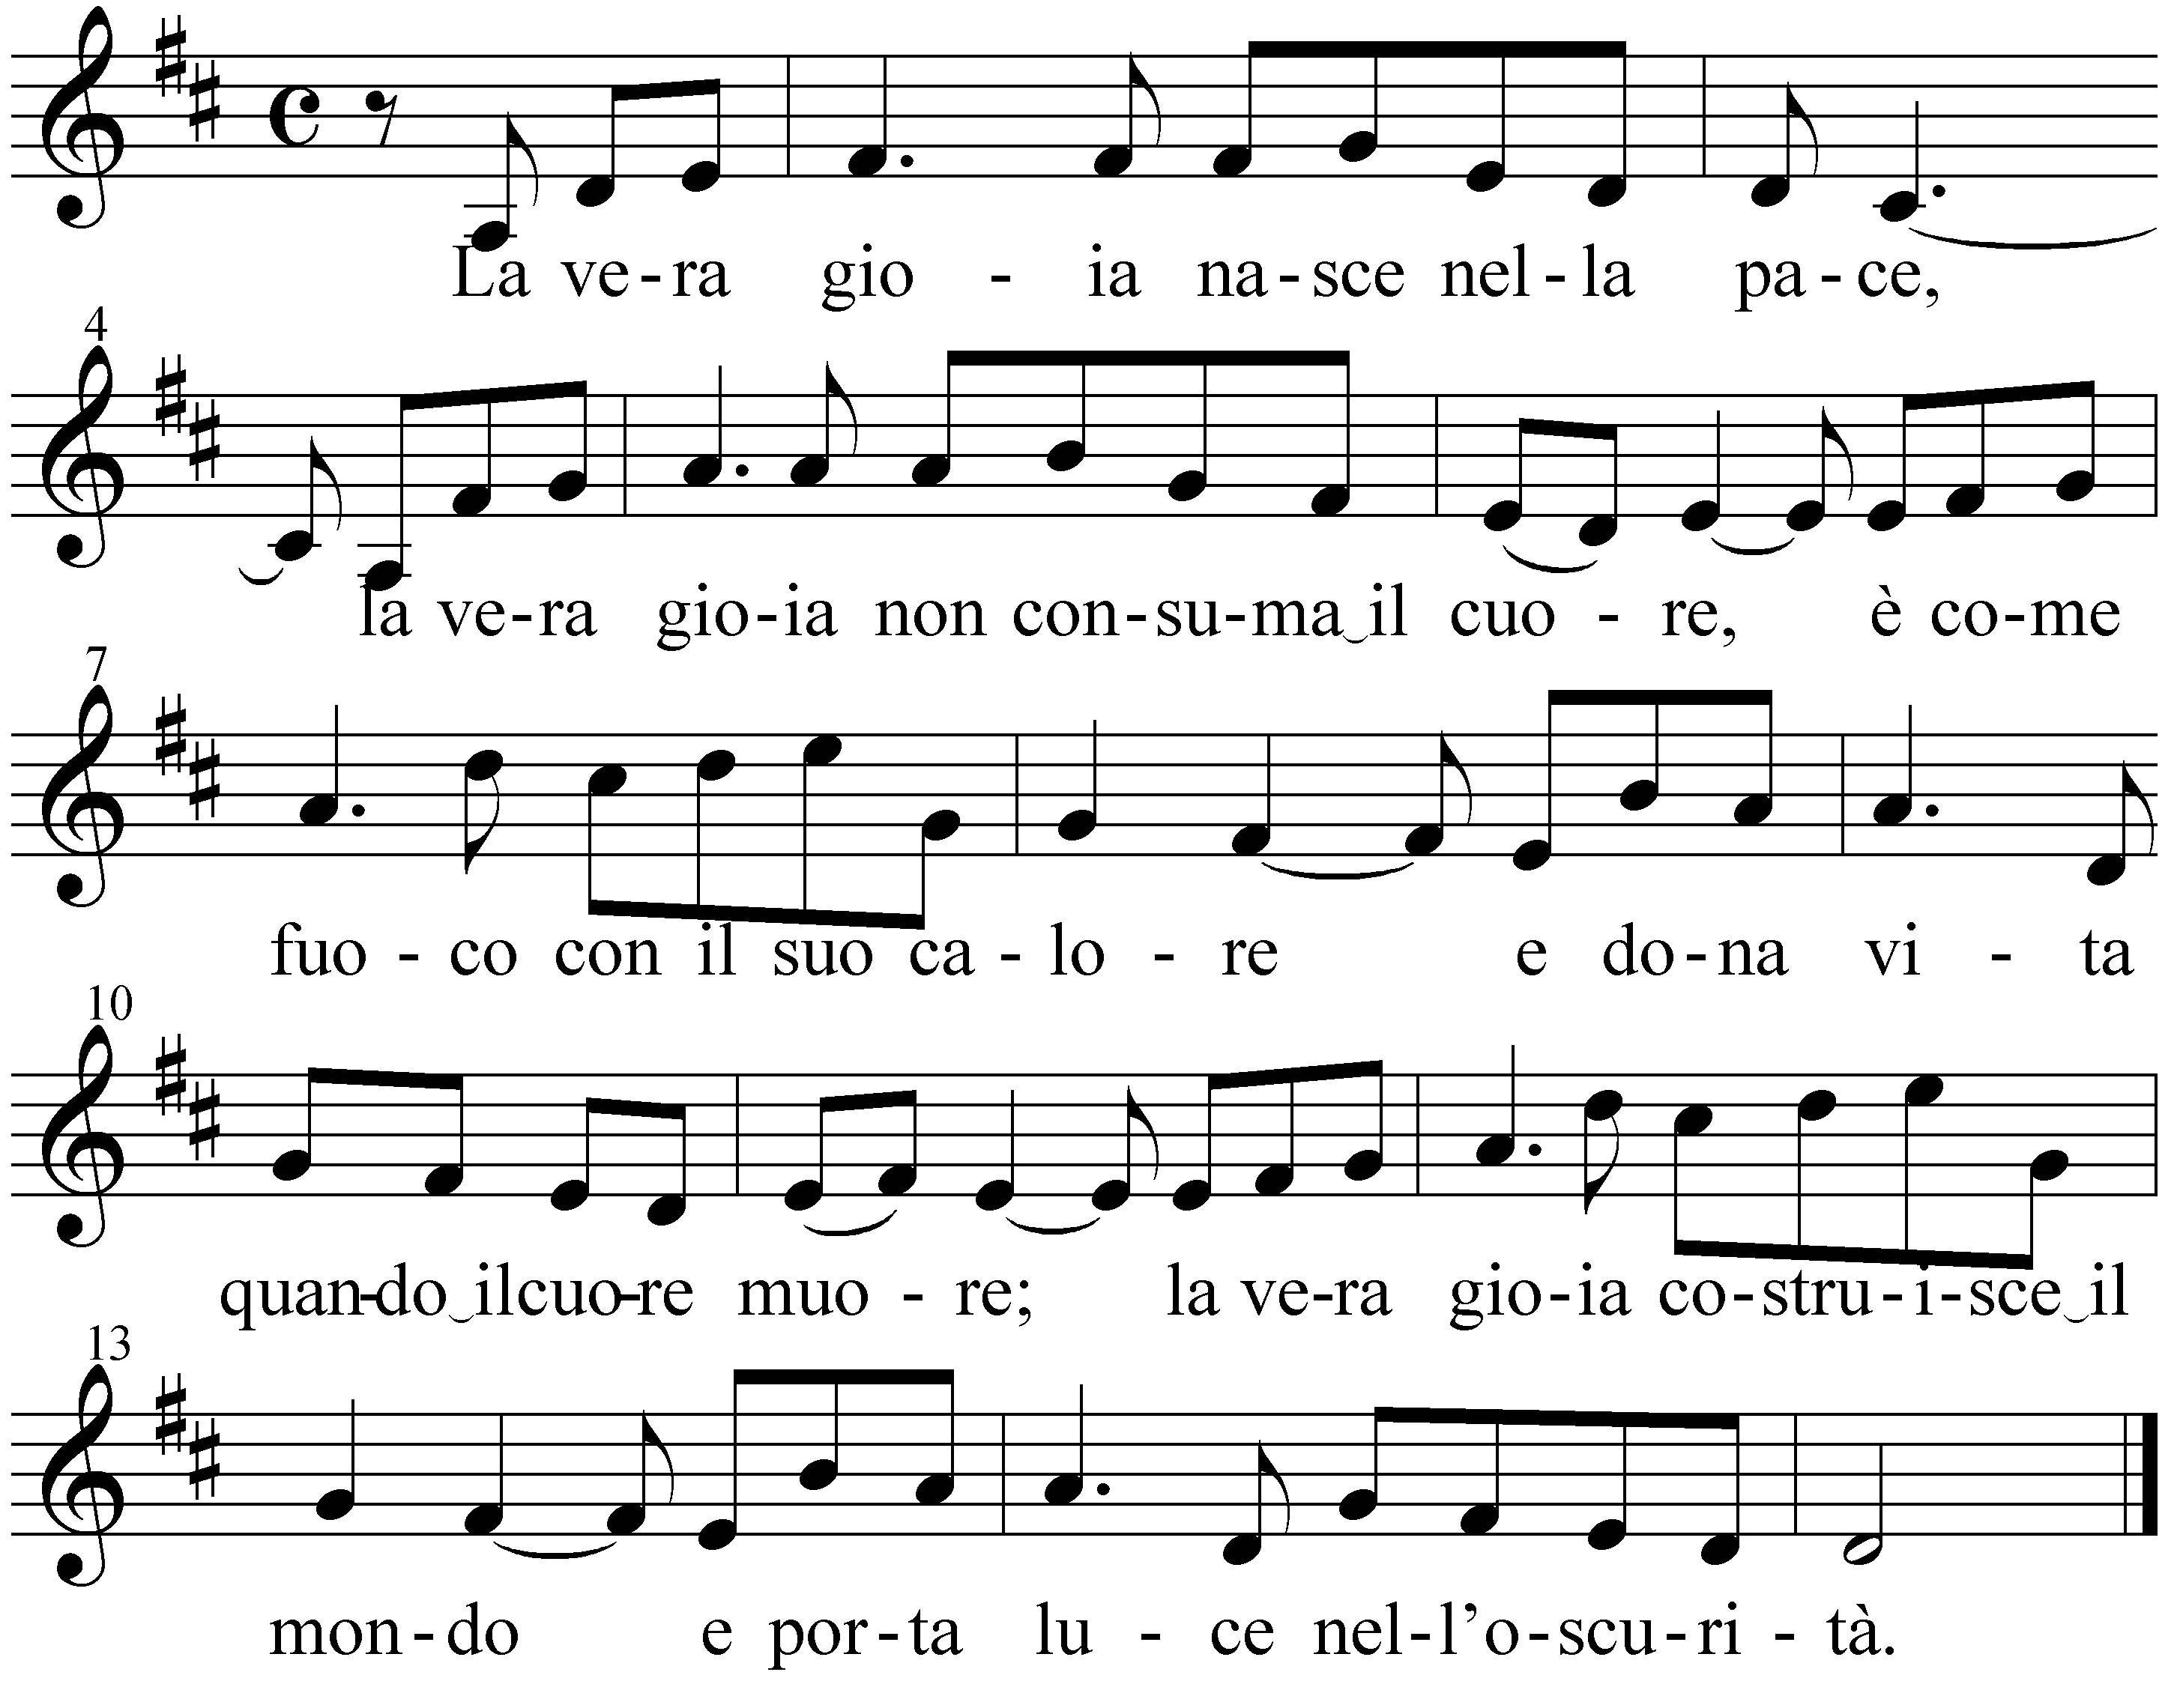

La vera gioia nasce dalla luce,
che splende viva in un cuore puro,
la verità sostiene la sua fiamma
perciò non teme ombra né menzogna,
la vera gioia libera il tuo cuore,
ti rende canto nella libertà.

La vera gioia vola sopra il mondo
ed il peccato non potrà fermarla,
le sue ali splendono di grazia,
dono di Cristo e della sua salvezza
e tutti unisce come in un abbraccio
e tutti ama nella carità.
12 Kyrie eleison
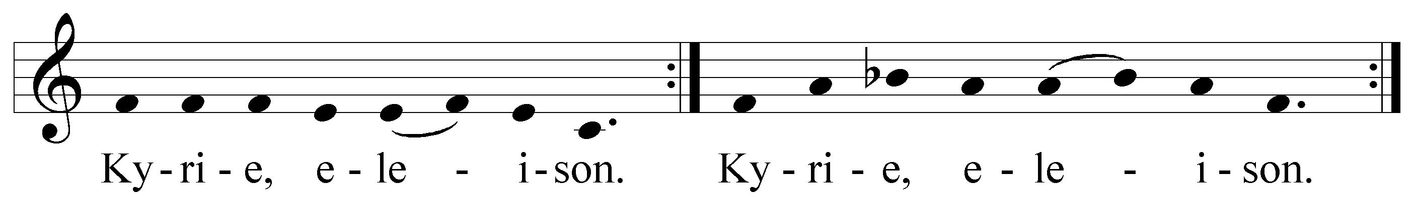

Sallenda
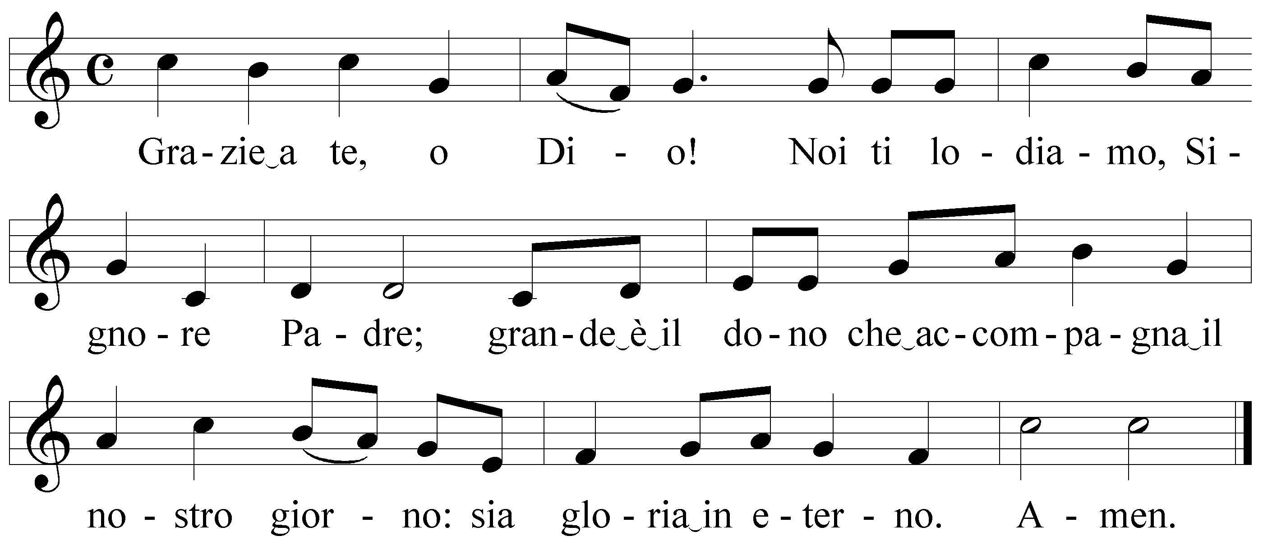

Gloria al Padre e al Figlio * e allo Spirito santo.
Come era nel principio e ora e sempre, *
nei secoli dei secoli. Amen.

Ripresa della Sallenda

Dialogo iniziale
Vescovo Nel nome del Padre e del Figlio e dello Spirito Santo.
Assemblea Amen.
Vescovo La pace sia con voi.
Assemblea E con il tuo Spirito.

Saluto al Vescovo
Gloria
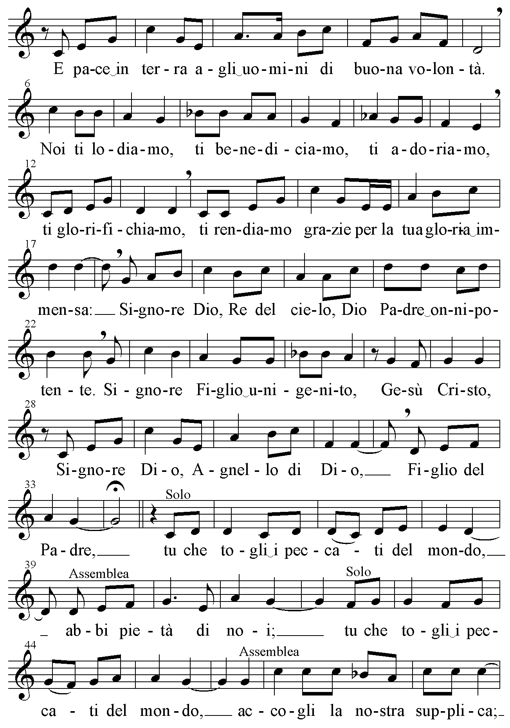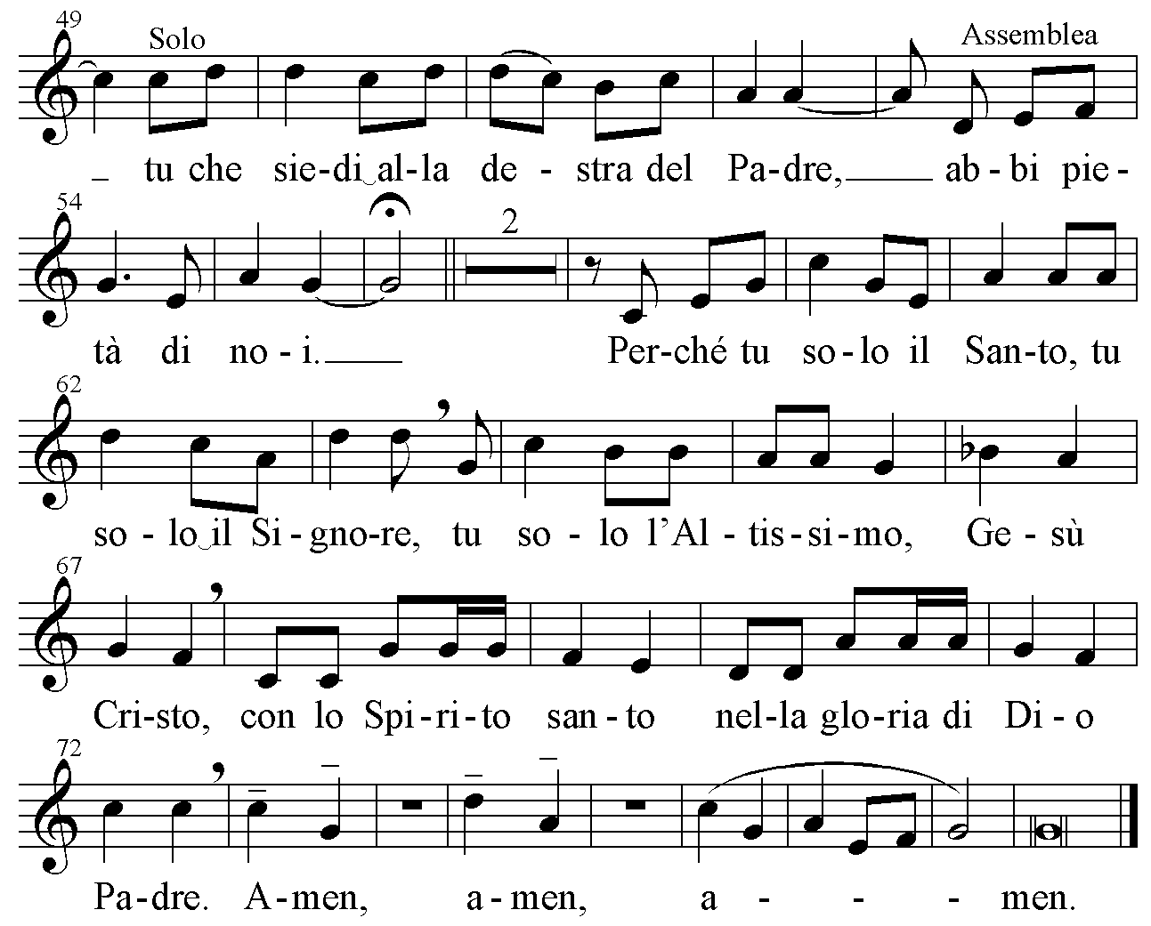

All’inizio dell’assemblea liturgica
Vescovo Preghiamo.
Oggi si elevi a te la nostra lode, o Dio santo e fedele, che sei stato largo di bontà con le nostre Sorelle; su loro, che implorano di ravvivare la grazia della loro generosa donazione, effondi lo spirito della perfetta carità perché, con ardore ogni giorno più grande, attendano all’esaltazione della tua gloria e all’opera di salvezza. Per Gesù Cristo, tuo Figlio, nostro Signore e nostro Dio, che vive e regna con te, nell’unità dello Spirito santo.
Assemblea Amen.

Liturgia della Parola
Lettura (1 Pt 1, 1-11)
Lettura della prima lettera di san Pietro apostolo
Pietro, apostolo di Gesù Cristo, ai fedeli che vivono come stranieri, dispersi nel Ponto, nella Galazia, nella Cappadòcia, nell’Asia e nella Bitinia, scelti secondo il piano stabilito da Dio Padre, mediante lo Spirito che santifica, per obbedire a Gesù Cristo e per essere aspersi dal suo sangue: a voi grazia e pace in abbondanza.
Sia benedetto Dio e Padre del Signore nostro Gesù Cristo, che nella sua grande misericordia ci ha rigenerati, mediante la risurrezione di Gesù Cristo dai morti, per una speranza viva, per un’eredità che non si corrompe, non si macchia e non marcisce. Essa è conservata nei cieli per voi, che dalla potenza di Dio siete custoditi mediante la fede, in vista della salvezza che sta per essere rivelata nell’ultimo tempo.
Perciò siete ricolmi di gioia, anche se ora dovete essere, per un po’ di tempo, afflitti da varie prove, affinché la vostra fede, messa alla prova, molto più preziosa dell’oro – destinato a perire e tuttavia purificato con fuoco – torni a vostra lode, gloria e onore quando Gesù Cristo si manifesterà. Voi lo amate, pur senza averlo visto e ora, senza vederlo, credete in lui. Perciò esultate di gioia indicibile e gloriosa, mentre raggiungete la mèta della vostra fede: la salvezza delle anime.
Su questa salvezza indagarono e scrutarono i profeti, che preannunciavano la grazia a voi destinata; essi cercavano di sapere quale momento o quali circostanze indicasse lo Spirito di Cristo che era in loro, quando prediceva le sofferenze destinate a Cristo e le glorie che le avrebbero seguite.
Parola di Dio. Rendiamo grazie a Dio.

Salmo responsoriale (Dal Salmo 65)

Ti rendo grazie, Signore, con tutto il cuore:
hai ascoltato le parole della mia bocca.
A te voglio cantare davanti agli angeli,
mi prostro verso il tuo tempio santo. Rit.

Rendo grazie al tuo nome
per la tua fedeltà e la tua misericordia:
hai reso la tua promessa più grande di ogni fama.
Nel giorno in cui t’ho invocato, mi hai risposto,
hai accresciuto in me la forza. Rit.

Ti loderanno, Signore, tutti i re della terra
quando udranno le parole della tua bocca.
Canteranno le vie del Signore,
perché grande è la gloria del Signore. Rit.

Il Signore completerà per me l’opera sua.
Signore, la tua bontà dura per sempre:
non abbandonare l’opera delle tue mani. Rit.

Epistola (Col 3, 12-17. 23-25)
Lettera di san Paolo apostolo ai Colossesi
Fratelli, scelti da Dio, santi e amati, rivestitevi dunque di sentimenti di tenerezza, di bontà, di umiltà, di mansuetudine, di magnanimità, sopportandovi a vicenda e perdonandovi gli uni gli altri, se qualcuno avesse di che lamentarsi nei riguardi di un altro. Come il Signore vi ha perdonato, così fate anche voi. Ma sopra tutte queste cose rivestitevi della carità, che le unisce in modo perfetto. E la pace di Cristo regni nei vostri cuori, perché ad essa siete stati chiamati in un solo corpo. E rendete grazie!
La parola di Cristo abiti tra voi nella sua ricchezza. Con ogni sapienza istruitevi e ammonitevi a vicenda con salmi, inni e canti ispirati, con gratitudine, cantando a Dio nei vostri cuori. E qualunque cosa facciate, in parole e in opere, tutto avvenga nel nome del Signore Gesù, rendendo grazie per mezzo di lui a Dio Padre.
Qualunque cosa facciate, fatela di buon animo, come per il Signore e non per gli uomini, sapendo che dal Signore riceverete come ricompensa l’eredità. Servite il Signore che è Cristo! Infatti chi commette ingiustizia subirà le conseguenze del torto commesso, e non si fanno favoritismi personali.
Parola di Dio. Rendiamo grazie a Dio.

Canto al Vangelo
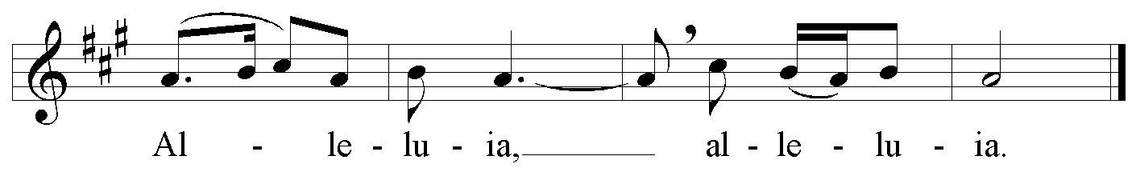

A Cristo, risorto da morte, cantiamo la nostra vittoria. Rit.

A Cristo, parola di vita, cantiamo la gioia del cuore. Rit.
Vangelo (Gv 13, 1-7. 12-15)
Lettura del vangelo secondo Giovanni
In quel tempo. Prima della festa di Pasqua Gesù, sapendo che era venuta la sua ora di passare da questo mondo al Padre, avendo amato i suoi che erano nel mondo, li amò fino alla fine. Durante la cena, quando il diavolo aveva già messo in cuore a Giuda, figlio di Simone Iscariota, di tradirlo, Gesù, sapendo che il Padre gli aveva dato tutto nelle mani e che era venuto da Dio e a Dio ritornava, si alzò da tavola, depose le vesti, prese un asciugamano e se lo cinse attorno alla vita. Poi versò dell’acqua nel catino e cominciò a lavare i piedi dei discepoli e ad asciugarli con l’asciugamano di cui si era cinto. Venne dunque da Simon Pietro e questi gli disse: «Signore, tu lavi i piedi a me?». Rispose Gesù: «Quello che io faccio, tu ora non lo capisci; lo capirai dopo».
Quando ebbe lavato loro i piedi, riprese le sue vesti, sedette di nuovo e disse loro: «Capite quello che ho fatto per voi? Voi mi chiamate il Maestro e il Signore, e dite bene, perché lo sono. Se dunque io, il Signore e il Maestro, ho lavato i piedi a voi, anche voi dovete lavare i piedi gli uni agli altri. Vi ho dato un esempio, infatti, perché anche voi facciate come io ho fatto a voi».
Parola del Signore. Lode a te, o Cristo.

Canto dopo il Vangelo
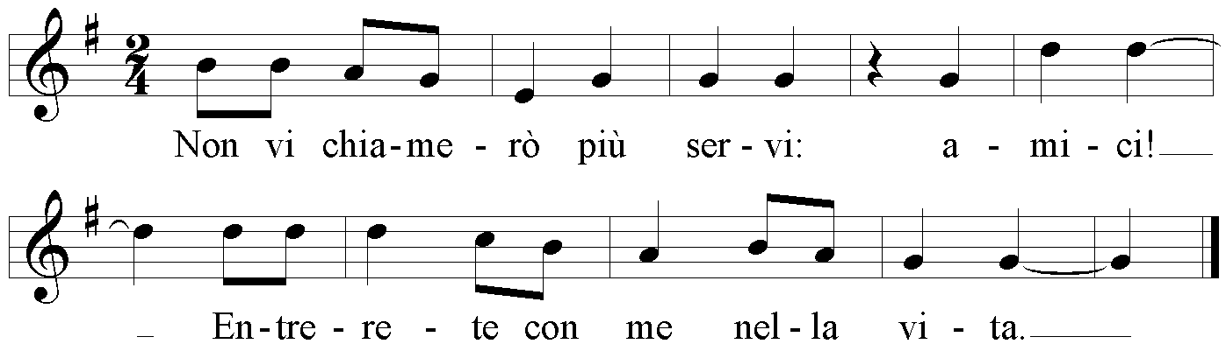
Omelia
Rinnovazione dei voti
Alcune Sorelle accendono le loro lampade e comunicano la luce a tutta l’assemblea delle festeggiate. E’ un gesto che esprime, in modo visibile, il significato della rinnovata Consacrazione a Cristo Redentore e alla Chiesa: mistero di luce e di grazia.

«Se rimanete fedeli»
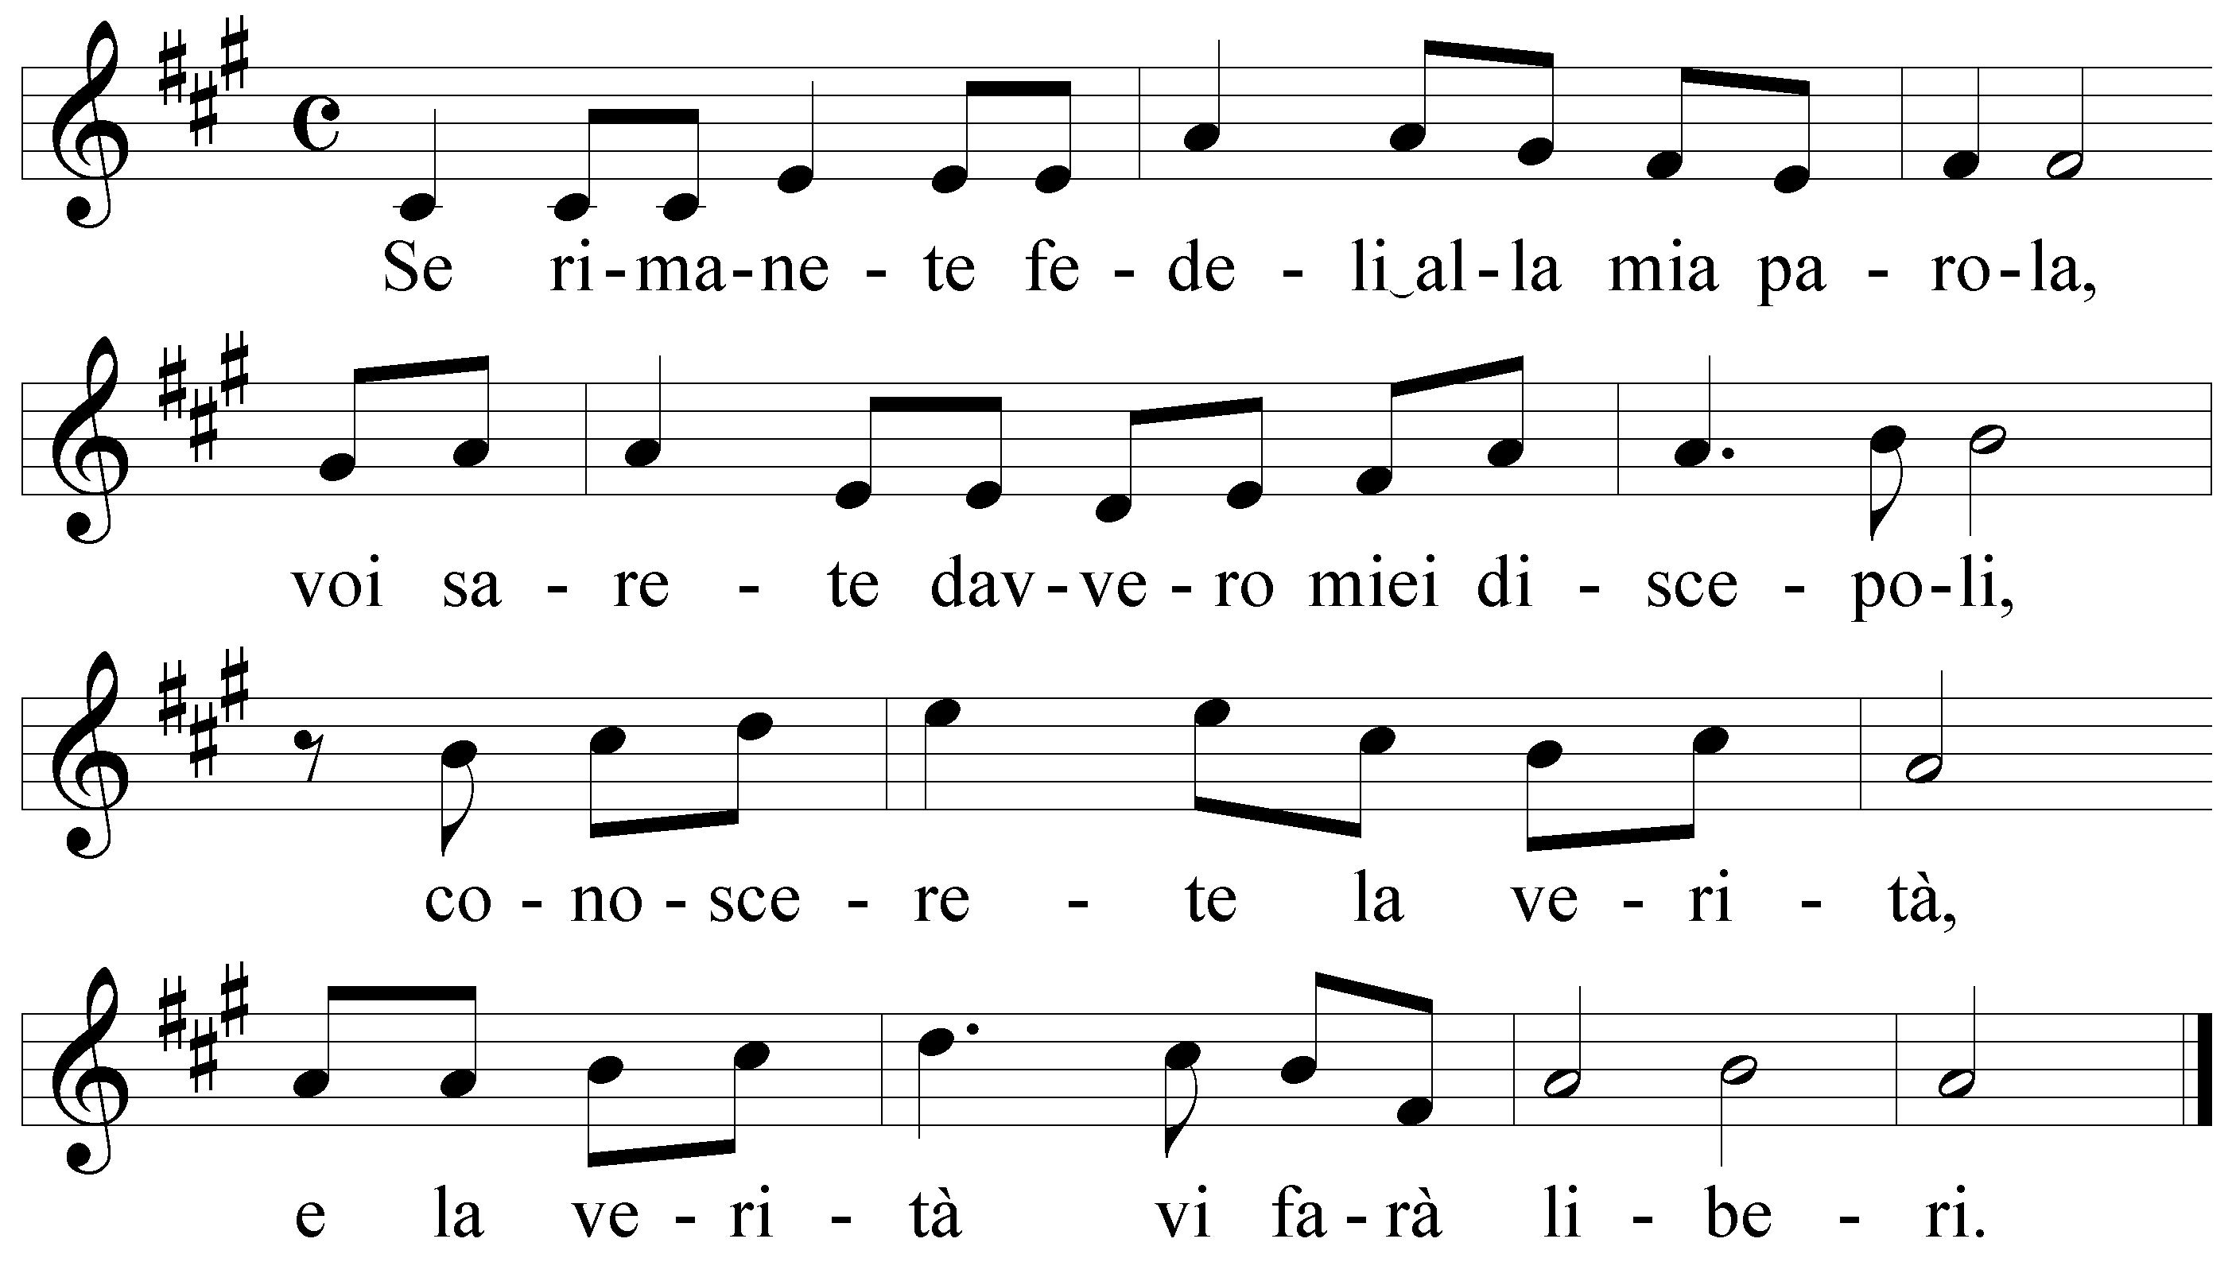

Se rimanete fedeli alla mia parola,
voi avrete la luce della vita,
camminerete dietro di me,
voi sarete veri testimoni.

Se rimanete fedeli alla mia parola,
non vedrete la morte in eterno,
conoscerete il Padre mio,
e vivrete sempre nel suo amore.

Ringraziamento per il dono della Vita Consacrata
Vescovo Sorelle,
nella ricorrenza dei vostri anniversari,
invito tutti voi a ringraziare con me il Signore
per il dono della Vita Consacrata,
che lo Spirito Santo ha suscitato nella Chiesa.
Voi, Consacrate,
rinnovate l’offerta di voi stesse a Cristo
obbediente, povero e casto,
affinché, per la vostra testimonianza evangelica,
Cristo Signore, luce delle genti,
splenda nella Chiesa e illumini il mondo.
(Tutti pregano per alcuni istanti in silenzio)
Vescovo Sii benedetto, Signore, Padre santo,
perché nella tua infinita bontà,
con la voce dello Spirito,
in ogni luogo chiami donne e uomini,
che, già consacrati a te nel battesimo,
siano nella Chiesa
segno della sequela radicale di Cristo,
testimonianza viva del Vangelo,
annunzio dei valori del Regno,
profezia della città ultima e nuova.
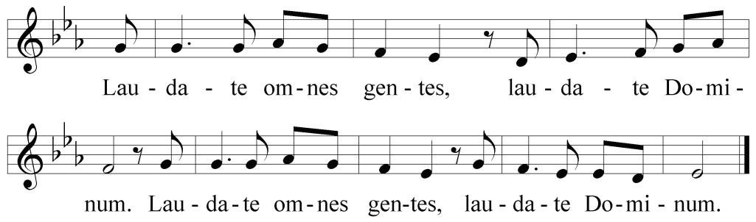

1° lettore Ti glorifichiamo, Padre, e ti benediciamo,
perché in Gesù Cristo, tuo Figlio,
ci hai dato l’immagine perfetta della disponibilità:
egli fece della tua volontà il suo alimento,
del servizio la norma di vita,
dell’amore la legge suprema del Regno.
Festeggiate Grazie, Padre,
per il dono di Cristo,
servo obbediente fino alla morte.
Con gioia confermiamo oggi il nostro impegno
di obbedienza al Vangelo,
alla voce della Chiesa,
alla nostra regola di vita.
Assemblea Laudate omnes gentes, laudate Dominum.

2° lettore Ti glorifichiamo, Padre, e ti benediciamo,
perché in Gesù Cristo, nostro fratello,
ci hai dato l’esempio più alto del dono di sé:
egli, che era ricco, per noi si fece povero,
proclamò beati i poveri in spirito
e aprì ai piccoli i tesori del Regno.
Festeggiate Grazie, Padre,
per il dono di Cristo,
Figlio dell’uomo, mite, umile e povero,
che non ha dove posare il capo.
Liete confermiamo oggi il nostro impegno
di vincere l’ansia del possesso
con la gioia del dono,
di servirci dei beni del mondo
per la causa del Vangelo
e la promozione dell’uomo.
Assemblea Laudate omnes gentes, laudate Dominum.
3° lettore Ti glorifichiamo, Padre, e ti benediciamo,
perché in Gesù Cristo, figlio della Vergine Madre,
ci hai dato il modello dell’amore consacrato:
egli, Agnello senza macchia,
visse amando Te e i fratelli,
morì perdonando e aprendo le porte del Regno.
Festeggiate Grazie, Padre,
per il dono di Cristo,
sposo vergine della vergine Chiesa.
Con gioia confermiamo oggi il nostro impegno
di conformarci al Vangelo,
di ascoltare la voce della Chiesa,
di essere coerenti con la nostra regola di vita.
Assemblea Laudate omnes gentes, laudate Dominum.

A conclusione della Liturgia della Parola
Vescovo O Dio, guarda benevolo il proposito delle nostre Sorelle che proseguono fiduciose l’arduo cammino della perfezione; fa’ che ogni giorno rinnovino la loro gioiosa dedizione e siano perseveranti nel tuo santo servizio sino alla fine. Per Cristo nostro Signore.
Assemblea Amen.

Liturgia Eucaristica
Presentazione dei doni
(accompagnamento musicale)

Professione di fede
Vescovo Fratelli e Sorelle, chiamati a partecipare dello stesso pane e dello stesso calice, in comunione con tuttla la Chiesa cattolica, professiamo la nostra fede:

Sui doni
Vescovo Accogli, o Padre, con questi doni l’offerta della vita che le nostre Sorelle ti rinnovano e confermano; fa’ che la grazia trasformante dello Spirito le renda sempre più conformi all’immagine di Cristo, il Figlio unico da te amato, che vive e regna nei secoli dei secoli.
Assemblea Amen.

Prefazio
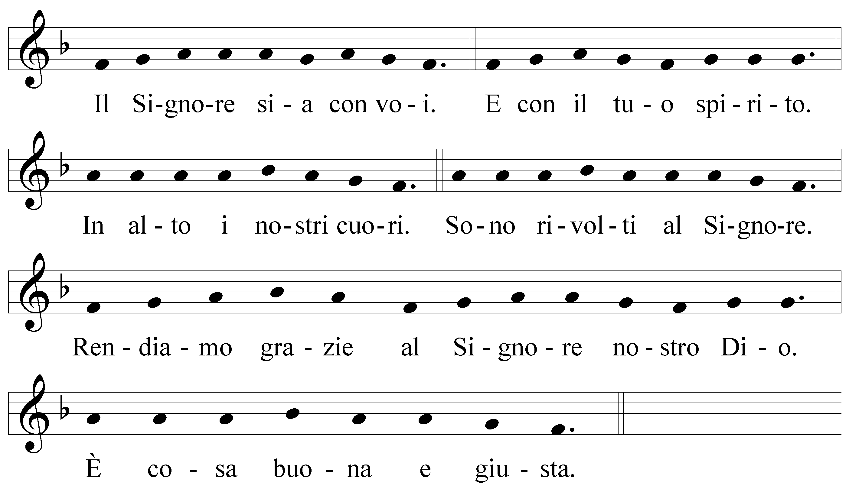

Vescovo E’ veramente cosa buona e giusta renderti grazie e innalzare, o Padre, l’inno di benedizione e di lode.
Cristo Signore nostro, fiore purissimo nato dalla vergine Maria, con la parola e con la vita esaltò lo stato verginale come attesa del mondo futuro, segno e primizia del tuo regno eterno.
Liberamente aderì in tutto al suo volere e, facendosi obbediente fino alla morte, si offrì per noi in sacrificio perfetto a te gradito. Egli consacrò al servizio della tua gloria quelli che per il tuo regno abbandonano ogni cosa, promettendo loro un tesoro inestimabile nei cieli.
Per questo dono del tuo amore, uniti agli angeli e ai santi, cantiamo con esultanza l’inno di lode.

Santo

Anamnesi
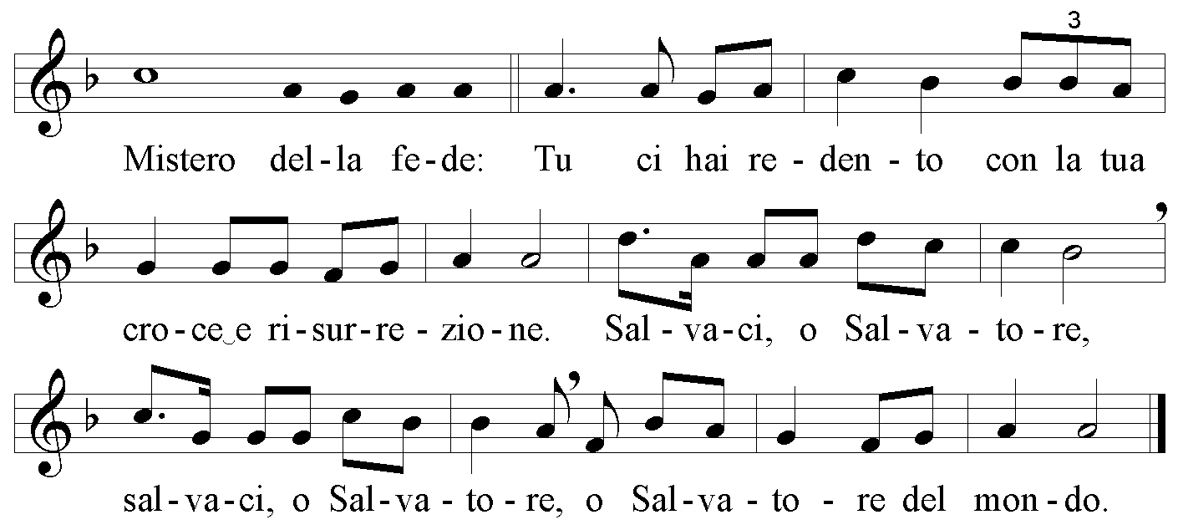

Dossologia finale
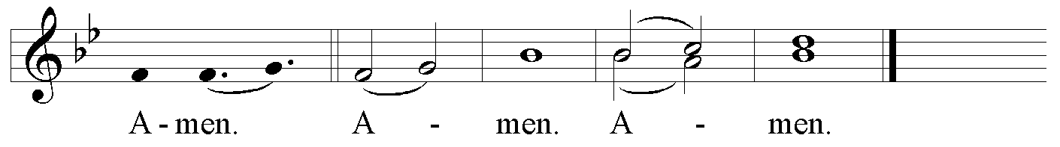

Riti di Comunione
Allo spezzare del pane
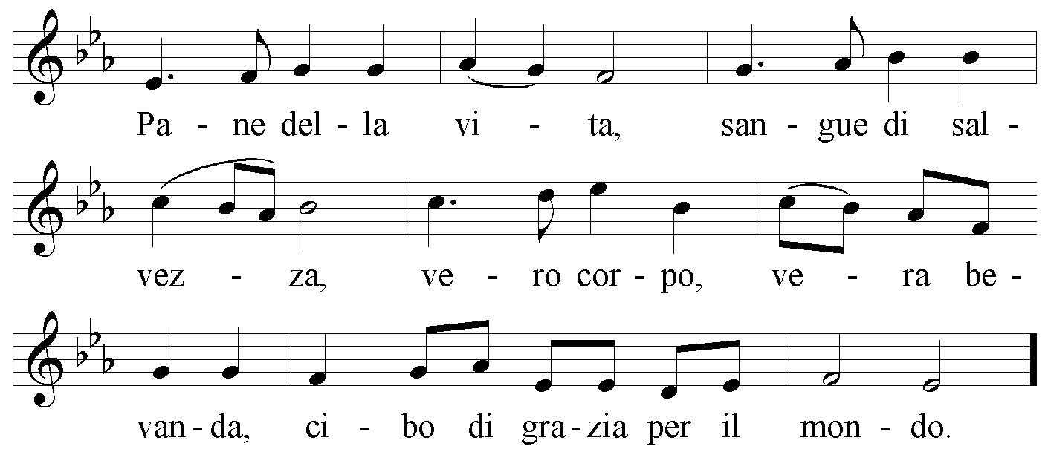
Padre nostro

Vescovo Liberaci, o Signore, da tutti i mali, concedi la pace ai nostri giorni; e con l'aiuto della tua misericordia, vivremo sempre liberi dal peccato e sicuri da ogni turbamento, nell'attesa che si compia la beata speranza, e venga il nostro Salvatore Gesù Cristo.

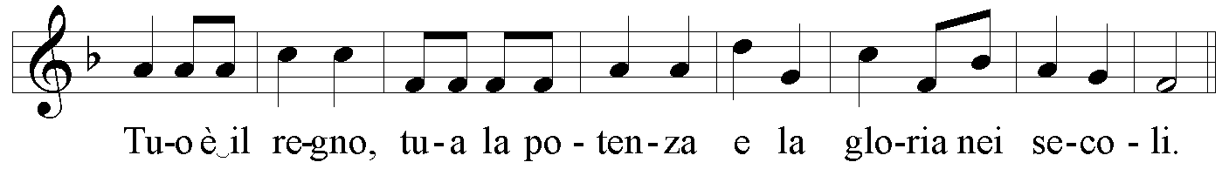

Alla comunione
E giunse la sera dell’ultima cena
in cui ti chinasti, lavandoci i piedi.
Poi ti donasti nel pane e nel vino,
ci rivelasti l’amore del Padre.
E noi stupiti al veder le tue mani piegate a servire,
mentre il tuo sguardo diceva:
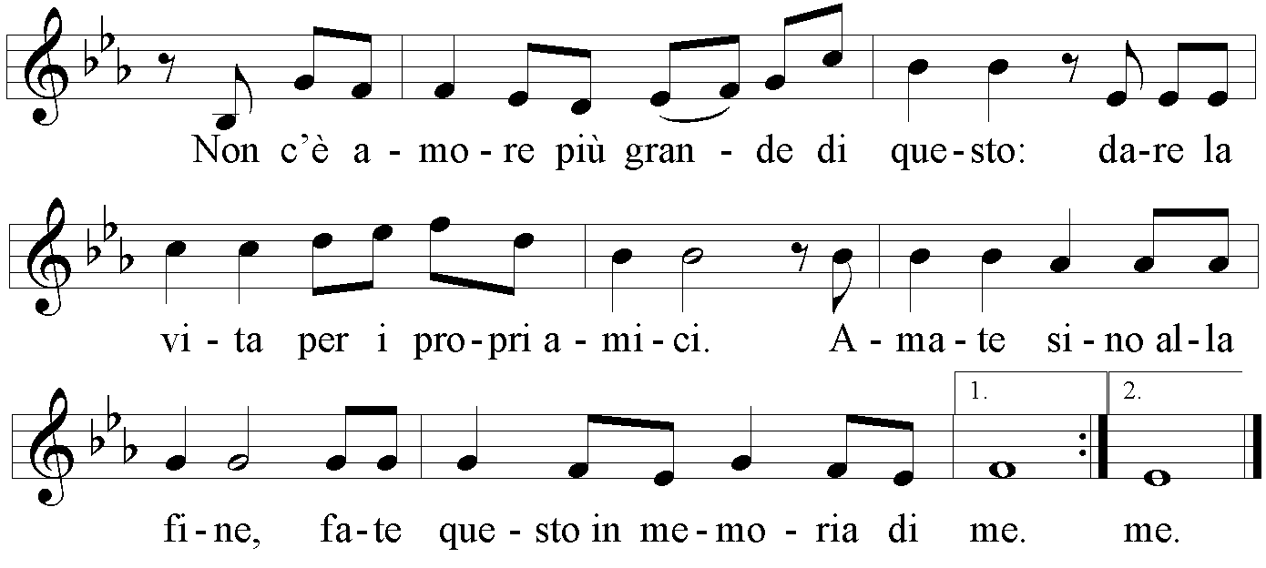

E fu pieno giorno lassù sul Calvario,
e noi ti vedemmo straziato sul legno.
Tutto attirasti, e levato da terra,
figli ci hai reso nel cuore trafitto.
E noi impauriti al veder le tue mani ferite d’amore,
mentre il tuo sguardo diceva: Rit.

E venne il mattino di grazia al sepolcro
E fu grande gioia alla luce di Pasqua:
«Dite ai fratelli che sono risorto!
Lo Spirito santo vi confermerà».
E noi, rinati, al veder le tue mani splendenti di luce,
mentre il tuo sguardo diceva: Rit.

Canto di ringraziamento
L’anima mia magnifica il Signore
e il mio spirito esulta in Dio, mio salvatore.

Grandi cose ha fatto in me l’Onnipotente
e Santo è il suo nome.
Di generazione in generazione la sua misericordia *
si stende su quelli che lo temono.
Ha spiegato la potenza del suo braccio, *
ha disperso i superbi nei pensieri del loro cuore.
Ha rovesciato i potenti dai troni, *
ha innalzato gli umili.
Ha ricolmato di beni gli affamati, *
ha rimandato i ricchi a mani vuote.
Ha soccorso Israele, suo servo, *
ricordandosi della sua misericordia.
Come aveva promesso ai nostri padri, *
ad Abramo e alla sua discendenza, per sempre.
Gloria al Padre a e Figlio *
e allo Spirito Santo.
Come era in principio e ora e sempre *
nei secoli dei secoli. Amen.

Dopo la comunione
Vescovo Preghiamo.
O Dio, che in questo lieto anniversario ci hai chiamato a ricevere il corpo e il sangue del Figlio tuo, dona alle nostre Sorelle, corroborate da questo nutrimento divino, di avanzare con gioia sulla strada della perfezione, fino all’incontro con te nella gloria. Per Cristo nostro Signore.
Assemblea Amen.

Riti di conclusione
Benedizione finale
Vescovo Il Signore sia con voi.
Assemblea E con il tuo spirito.
Kyrie eleison, kyrie eleison, kyrie eleison.

Vescovo Iddio, ispiratore di santi propositi, vi illumini e vi raf-forzi perché custodiate fedelmente le vostre promesse.
Assemblea Amen.

Vescovo Egli vi conceda di percorrere nella gioia di Cristo la via stretta che avete scelto, servendo con dedizione i vostri fratelli.
Assemblea Amen.

Vescovo L’amore di Dio faccia di voi una vera famiglia, riunita nel nome del Signore; sia essa l’immagine della carità di Cristo.
Assemblea Amen.

Vescovo E su tutte voi, che avete partecipato a questa santa liturgia, scenda la benedizione di Dio onnipotente,
Padre  e Figlio  e Spirito  santo.
Assemblea Amen.

Canto finale
